Lüftlotse Projektdokumentation
Michael Sagel · Stand 5. November 2026
Lüftlotse zeigt die aktuelle CO₂-Konzentration eines verbundenen Sensors und stellt gespeicherte Messungen als filterbare und sortierbare Tabelle bereit. Diese Dokumentation beschreibt die Umsetzung, die wichtigsten Entscheidungen und die Überprüfung des Projekts.

Inhaltsübersicht
1 Projektziel und Arbeitsplanung 1
2 Architektur und Programmablauf 2
3 Benutzeroberfläche 3
4 Implementierung und Datenmodell 4
5 Zeitlicher Ablauf der Umsetzung 5
6 Probleme und Überprüfung 6
7 Ergebnis und Quellen 7

1 Projektziel und Arbeitsplanung
Das Ziel ist eine verständliche Anzeige der Raumluftwerte mit einer dauerhaft lesbaren Historie. Ein SCD41 liefert CO₂-Messwerte, ein ESP32-C3 liest sie über I²C aus und überträgt sie per Bluetooth Low Energy. Die Oberfläche ist mit Angular und TypeScript umgesetzt; Capacitor stellt dieselbe Oberfläche als Android-App bereit. Ein C#-Backend mit ASP.NET Core nimmt Messpakete an und liest die Historie aus PostgreSQL.
Die Arbeitsplanung gliedert sich in Oberfläche und Modell, lokale Speicherung, HTTP-API und Datenbank, Sensoranbindung sowie Tests und Dokumentation. Die Umsetzung wurde schrittweise mit getrennten Komponenten für Anzeige, Bluetooth, Speicher und HTTP-Zugriff organisiert. Damit lassen sich die Datenwege unabhängig erklären und prüfen. Der Schwerpunkt dieser Dokumentation liegt auf Angular, C# und der Datenpersistenz.
Der Projektumfang umfasst eine Verbindungstaste, die aktuelle CO₂-Anzeige und einen Serververlauf mit Zeitraumfilter, Sortierung und seitenweisem Nachladen. Für den Browser werden empfangene gültige Sensorwerte lokal zwischengespeichert und automatisch übertragen. Datenbankzugangsdaten verbleiben auf der Backend-Seite und werden nicht an den Client ausgeliefert.
Als Aufgabenbasis dienen der Projektauftrag und die Dokumentationsanforderungen [1]. Die zeitlichen Umsetzungspunkte auf Seite 5 sind durch die übermittelte Git-Historie belegt [2].

2 Architektur und Programmablauf
Das Repository enthält frontend, backend, firmware und docs. Die Hauptseite setzt die Komponenten für Sensorverbindung und Serverhistorie zusammen. Co2Monitor stellt den aktuellen Wert und seine Gültigkeit als Angular-Signale bereit. Ein berechneter Status bestimmt Farbe und Text der CO₂-Karte [2, 3].
Die Bluetooth-Implementierung ist plattformabhängig: Chrome verwendet Web Bluetooth; Android verwendet eine native Java-Anbindung mit eigener Vordergrunddienst-Verwaltung. Beide liefern die Daten über den gemeinsamen Vertrag BleSession an die Oberfläche. Der gemeinsame Bildschirm bedeutet nicht, dass jeder interne Speicherpfad identisch ist [2, 5, 10].
Im Browser verarbeitet BrowserBleSession neue LIVE_SAMPLE-Ereignisse zusätzlich über Co2Storage und Co2Sync. Die Speicherung in IndexedDB erfolgt vor dem POST. Erst eine gültige Serverbestätigung setzt die lokalen Datensätze auf synced. Bei einem Ausfall bleiben sie pending; weitere Übertragungsversuche werden unter anderem alle 30 Sekunden gestartet [2, 4].
Das folgende Flowchart zeigt diesen tatsächlich implementierten Browserpfad. Der Empfangsschlüssel besteht aus Geräte-ID, bootId und sampleCounter. Er verhindert lokale Doppelaufnahmen; die MeasurementId schützt später die wiederholte Übertragung zum Server.
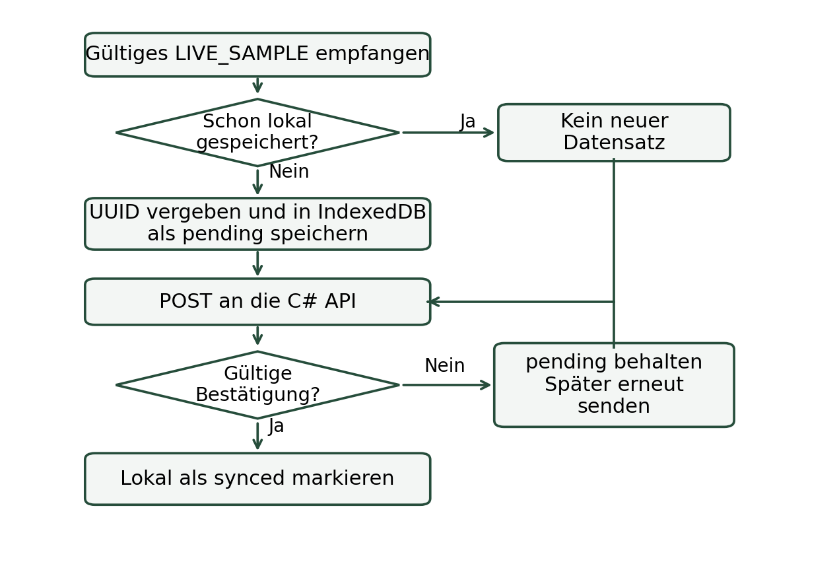
Abbildung 1 Ablauf der lokalen Speicherung und automatischen Übertragung eines Browserwerts. Eigene Darstellung nach BrowserBleSession, Co2Storage und Co2Sync.
Der Leseweg ist getrennt: Verlauf anzeigen löst GET /api/measurements aus. Die C#-API filtert und sortiert über EF Core und Npgsql in PostgreSQL. Die Antwort bleibt im Arbeitsspeicher der Oberfläche und wird nicht erneut in den lokalen Puffer übernommen [2, 6–9].

3 Benutzeroberfläche
Browser und Android verwenden eine gemeinsame einspaltige Oberfläche mit maximal 440 CSS-Pixeln Inhaltsbreite. Die CO₂-Karte zeigt Wert, Einheit, Farbe und Status. Unter 1000 ppm wird Grün verwendet, von 1000 bis 1999 ppm Gelb und ab 2000 ppm Rot. Diese Grenzen steuern die Anzeige; die Hardwaregenauigkeit wird dadurch nicht bestätigt.
Ohne Verbindung lautet die Taste Sensor auswählen, bei aktiver Verbindung Trennen. Während laufender Aktionen ist sie gesperrt. Die Zeitraumfelder und der Verlauf sind ständig sichtbar. Zeit und CO₂ lassen sich über ihre Tabellenüberschriften sortieren; die API sortiert den gesamten gewählten Zeitraum, nicht nur die bereits sichtbaren Zeilen.
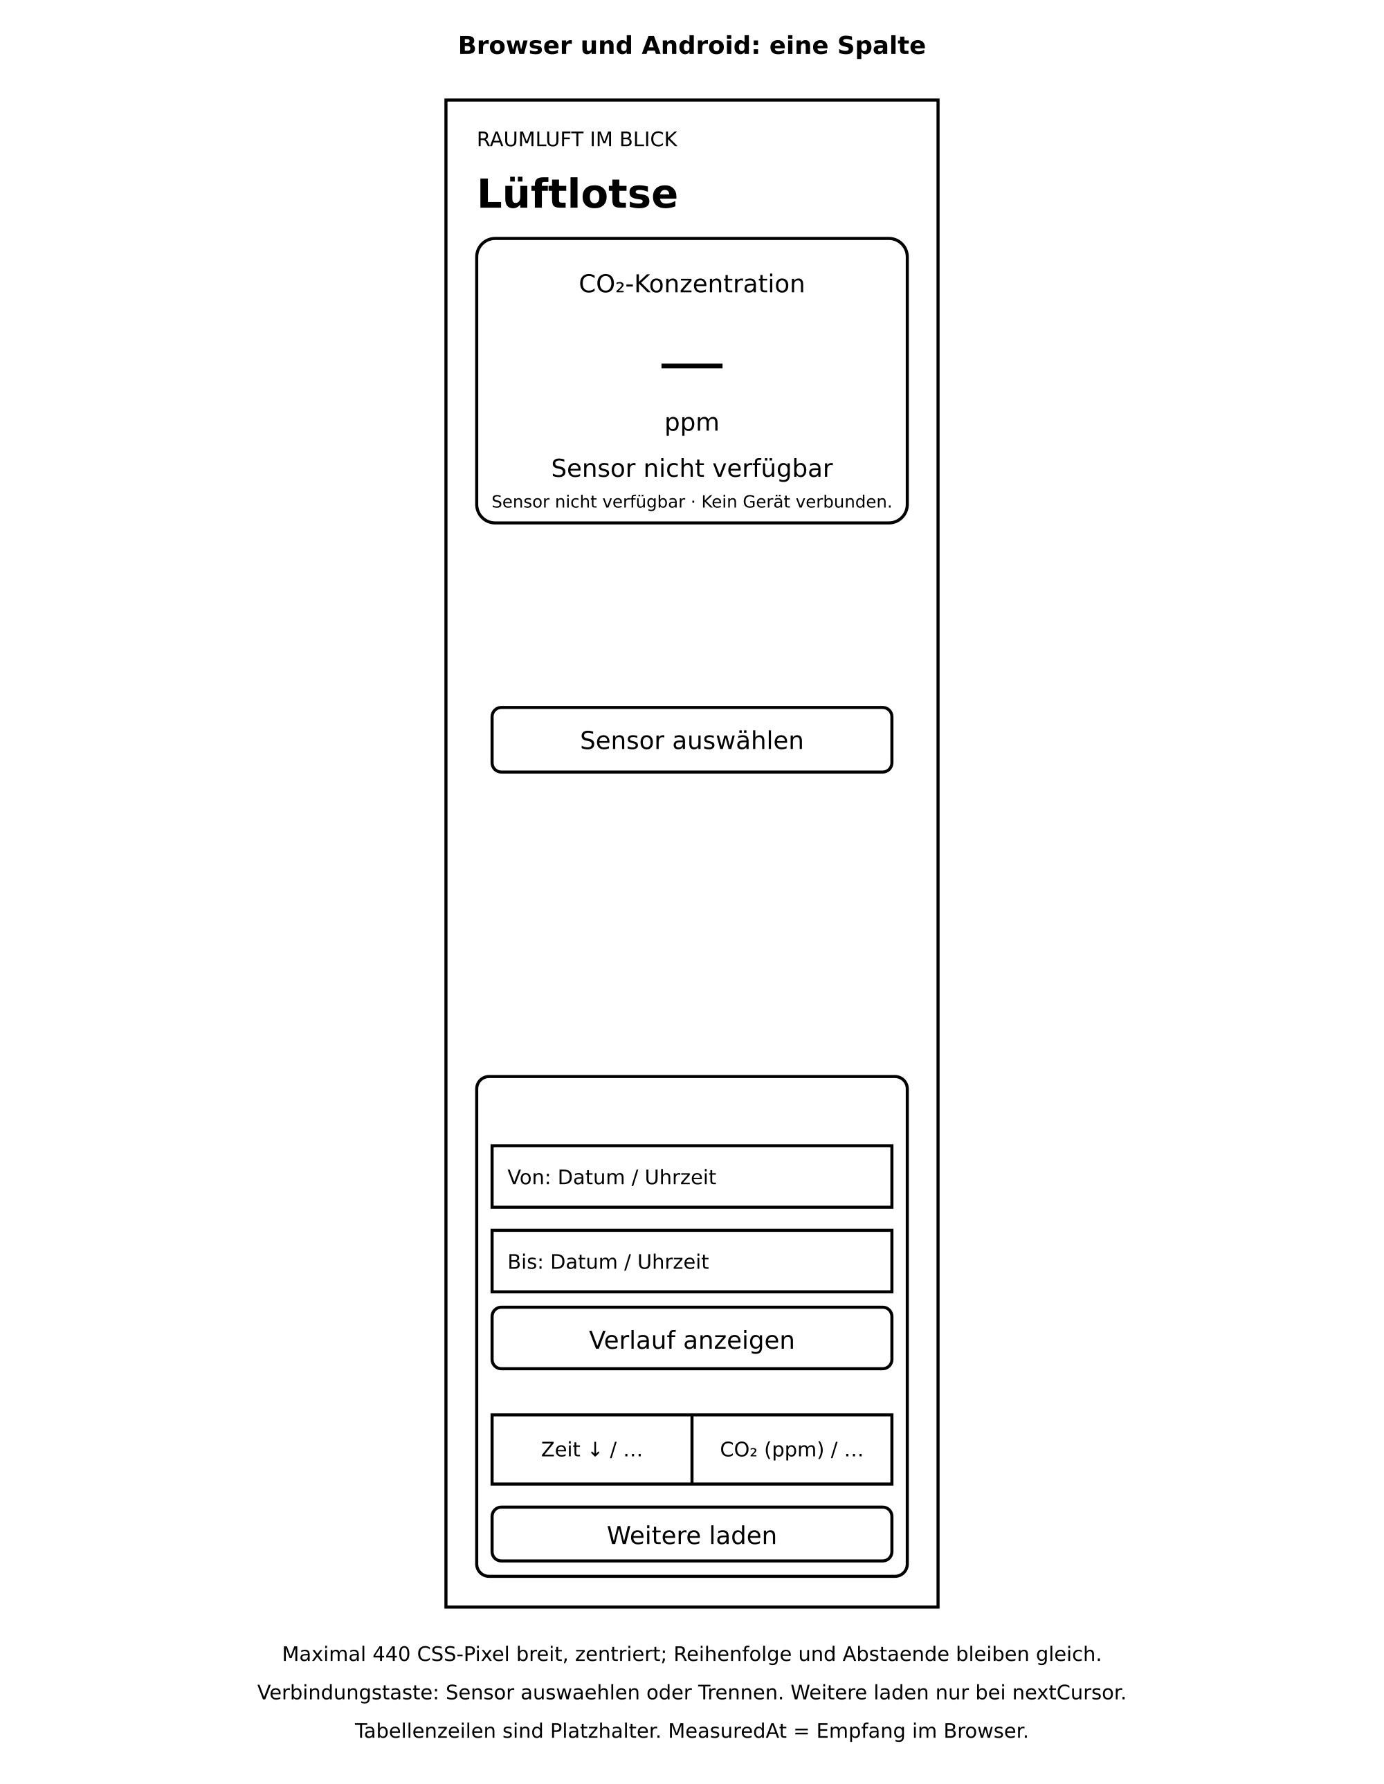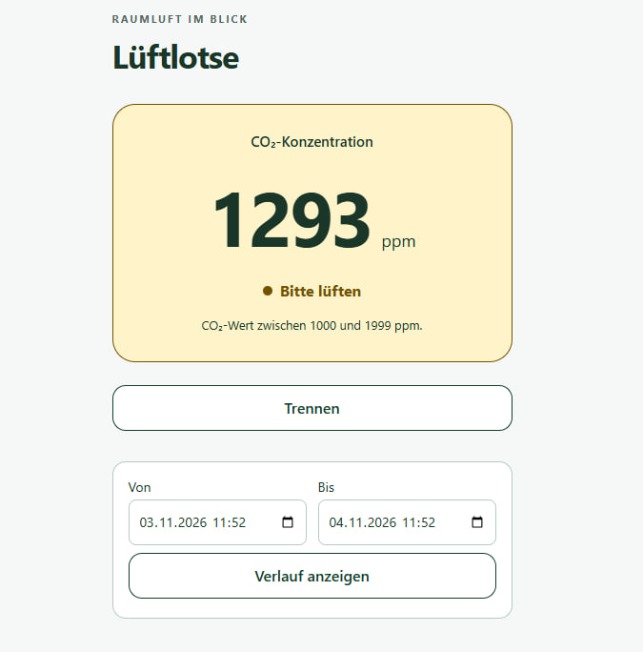
Abbildung 2 Links der nachträglich erstellte Wireframe, rechts der Screenshot der fertigen Anwendung. Quellen: docs/school/wireframe.svg und application-screenshot.png [2].
Der Wireframe erklärt die Anordnung; seine Tabellenzeilen sind Platzhalter. Der Anwendungsscreenshot zeigt einen verbundenen Sensor mit 1293 ppm und die Filter. Zu diesem Aufnahmezeitpunkt ist die Tabelle noch nicht geladen. Die Überprüfung der geladenen Tabelle und ihrer Sortierung erfolgte zusätzlich im Browser und auf dem Telefon.
Die Oberfläche stellt nur Zeit und CO₂ dar. Weitere Eigenschaften wie DeviceId, Source und Segment bleiben Bestandteil des Modells und der API. Auf dem Telefon können die beiden Datumsfelder wegen der verfügbaren Breite untereinander stehen; die Funktionen und die Reihenfolge der Hauptblöcke bleiben gleich.

4 Implementierung und Datenmodell
Die einzige im EF-Core-Modell registrierte Domänenentität ist Measurement. MeasurementId ist der Primärschlüssel; DeviceId bezeichnet den Sensor, ohne dass eine eigene Device-Entität modelliert ist. Source unterscheidet sensor und simulator. Für browserseitige LIVE_SAMPLE bedeutet MeasuredAt den Empfangszeitpunkt im Browser. ReceivedAt setzt das Backend beim Verarbeiten des Pakets [2].
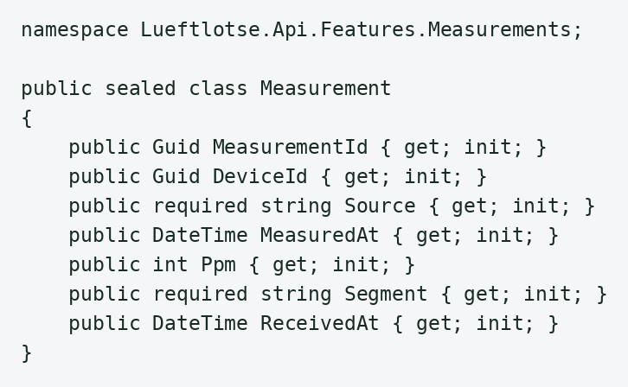
Abbildung 3 Quellcodeabbildung aus backend/src/Lueftlotse.Api/Features/Measurements/Measurement.cs. Originaltext aus dem Abgabestand [2].
Öffentliche Getter erlauben das Lesen; init begrenzt gewöhnliche Zuweisungen auf die Initialisierung. required verlangt beim Erstellen die Angabe von Source und Segment, ersetzt aber keine Inhaltsprüfung. MeasurementConfiguration ordnet Eigenschaften den SQL-Spalten zu und definiert Schlüssel, Pflichtfelder, Bereichsprüfungen und einen Index für Gerät und Zeit. Das UML-Modell liegt zusätzlich unter docs/school/domain-model.puml.

Validierung und sichere Wiederholung
POST /api/measurements/batch akzeptiert höchstens 500 Messungen und 256 KiB. Der Handler prüft JSON, UUIDs, Quelle, UTC-Zeit, ppm und Segment vor dem Schreiben. Datenbankoperationen laufen in einer Transaktion: Ein Konflikt mit abweichenden Daten führt zum Rollback des gesamten Pakets.
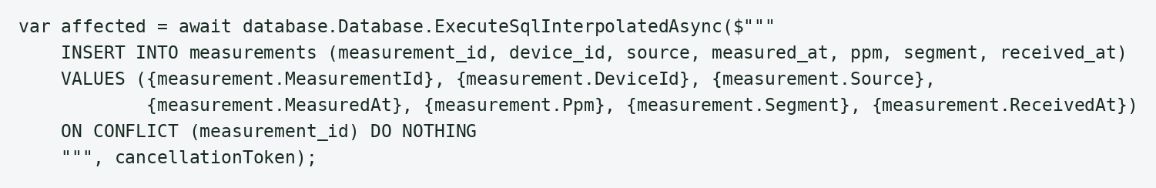
Abbildung 4 Quellcodeausschnitt aus MeasurementBatchEndpoint.cs. Parametrisierte SQL-Ausführung über EF Core mit ON CONFLICT [2].
Bei gleicher MeasurementId wird zunächst nichts eingefügt. Der Handler vergleicht danach die gespeicherten Nutzdaten: Identische Daten zählen als Duplikat; abweichende Daten ergeben HTTP 409. ReceivedAt bleibt bei einem Duplikat unverändert. Diese Idempotenz ist nötig, wenn das Backend gespeichert hat, aber der Client die Antwort nicht erhält. EF Core übernimmt außerdem die Abfragen; der Schreibpfad nutzt hier ausdrücklich SQL mit Parametern [2, 7–9].

5 Zeitlicher Ablauf der Umsetzung
Die folgenden Zeitpunkte sind Autorenzeitpunkte ausgewählter Git-Commits. Sie belegen die Fixierung eines Arbeitsergebnisses, nicht den Beginn oder die Dauer einer Arbeitssitzung. Die Zeitzone ist bis 24. Oktober UTC+02 und ab 25. Oktober UTC+01. Die Übersicht fasst den tatsächlichen Ablauf zusammen [2].
14.10.2026 · 20:19 und 22:39 · UTC+02 · 81848d5 / d93acfe
Die Angular-Anzeige wurde zunächst mit simulierten Werten aufgebaut. Anschließend kam persistente lokale Historie hinzu, damit Daten unabhängig von einer aktiven Hardwareverbindung geprüft werden konnten.
15.10.2026 · 11:06 und 11:42 · UTC+02 · 418a535 / 098ac69
PostgreSQL wurde über EF Core angebunden. Die Batch-API ergänzte die dauerhafte Aufnahme von Messungen und die Erkennung identischer Wiederholungen.
15.10.2026 · 16:56 · UTC+02 · 46afedc
Die Übertragung ausstehender lokaler Messungen wurde implementiert. Ein gespeicherter Synchronisierungsstatus trennt noch zu sendende und bestätigte Datensätze.
16.10.2026 · 10:03 und 18:45 · UTC+02 · 608f23c / 7689770
Die App erhielt einen geregelten BLE-Verbindungsablauf mit Statusaustausch. Parallel entstand ein minimaler NimBLE-GATT-Server für den ESP32-C3.
25.10.2026 · 17:10 und 19:14 · UTC+01 · 97bd0f4 / d7a8356
Der SCD41-Treiber und die Übertragung aktueller LIVE_SAMPLE-Werte wurden ergänzt. Damit konnten reale Sensordaten statt ausschließlich Testdaten verarbeitet werden.
29.10.2026 · 21:20 · UTC+01 · fc4158b
Android wurde auf eine native BLE-Sitzung umgestellt. Eine eigene Dienstverwaltung trennt die Verbindung vom Lebenszyklus der WebView.
30.10.2026 · 19:02 bis 22:36 · UTC+01 · 8a2a14a / e6f2f75 / eb2c6f8
Web Bluetooth sowie die serverseitige Historie mit Cursor-Paginierung wurden ergänzt. Die Oberfläche konnte dadurch aktuelle Werte und gespeicherte Serverdaten getrennt nutzen.
04.11.2026 · 09:12 und 11:56 · UTC+01 · 5742362 / 411ddb4
Browserwerte wurden mit persistenter Deduplizierung und automatischer Übertragung verbunden. Danach wurden die Oberfläche vereinfacht und serverseitige Sortierungen ergänzt.
04.11.2026 · 13:46 / 05.11.2026 · 11:09 · UTC+01 · 0bab517 / 28e50c3
Der Clientordner wurde in frontend umbenannt. Abschließend wurden Browser- und Android-Oberfläche vereinheitlicht und die gemeinsamen Funktionen auf dem Telefon geprüft.

6 Probleme und Überprüfung

IndexedDB mit nicht passender Versionsnummer
Nach einer zwischenzeitlichen Schemaerweiterung lag im Browser die Datenbankversion 7 vor, während ein späterer Codezustand Version 6 anforderte. IndexedDB kann eine bestehende Datenbank nicht mit einer niedrigeren angeforderten Version öffnen. Die Oberfläche meldete einen Ladefehler und zeigte zunächst irreführende Zähler 0/0.
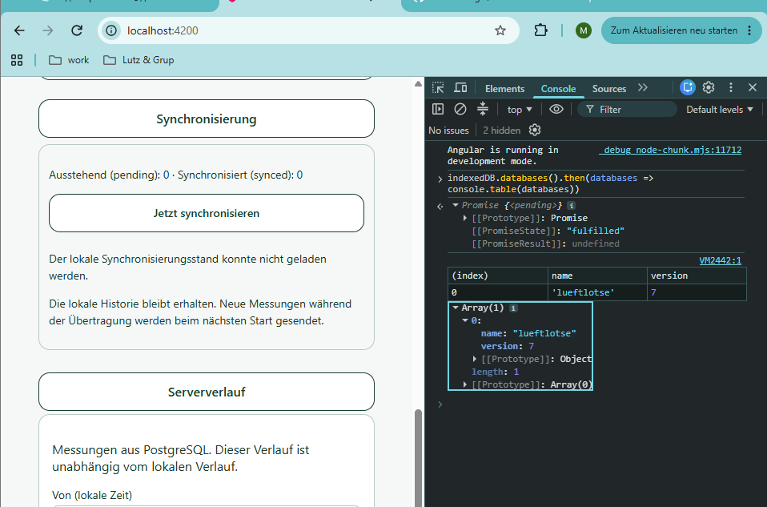
Abbildung 5 Originaler Debugging-Screenshot vom 3. November: Die Chrome-Konsole zeigt für lueftlotse die Version 7. Die sichtbare Oberfläche gehört zum damaligen Entwicklungsstand.
Die Diagnose erfolgte mit indexedDB.databases() in der Chrome-Konsole. Die Korrektur öffnet Schema 7 und berücksichtigt Deduplizierungsschlüssel in metadata und browserLiveSamples. Vorhandene Daten mussten nicht gelöscht werden. Tests deckten das Öffnen von Version 7, die Aktualisierung von Version 6 und wiederholte Samples nach einer neuen Sitzung ab. Fehlerhafte Zähler werden bei einem Lesefehler nicht als gültige Nullwerte dargestellt; der Fix ist im Commit 5742362 enthalten.

Sortierpfeile ohne geänderte Reihenfolge
Bei der manuellen Prüfung wechselten die Pfeile, während dieselben Zeilen stehen blieben. Ursache war ein seit 30. Oktober laufender älterer Release-Backendprozess, der den neuen Sortierparameter nicht auswertete. Nach dem Neustart ausschließlich des Backends wurde die Kette Klick, GET-Parameter, API-Antwort und Tabellenreihenfolge geprüft. Alle vier Richtungen funktionierten über zwei Seiten mit insgesamt 100 Zeilen.
Für die GET-Erweiterung wurden 25 gezielte PostgreSQL-Integrationstests erfolgreich gemeldet. Sie verwendeten eine temporäre Testdatenbank, die anschließend entfernt wurde. Die Vereinheitlichung des UI bestand 33 gezielte Tests und die Produktionskompilierung. Am 5. November wurden auf dem Telefon Auswahl, Verbindung, Trennen, GET-Historie und Sortierung manuell bestätigt. Diese Angaben dokumentieren die gemeldeten Prüfungen; für die Erstellung dieses Dokuments wurden keine Tests erneut ausgeführt.

7 Ergebnis und Quellen
Lüftlotse verbindet eine aktuelle Sensoranzeige mit einer dauerhaft gespeicherten und sortierbaren Serverhistorie. Die Trennung von Anzeige, lokalem Puffer und API macht Ausfälle beherrschbar: Im Browser bleiben nicht bestätigte Messungen pending. Ohne Bluetooth-Verbindung verpasste Werte werden nicht rekonstruiert. Android verwendet denselben Bildschirm, aber eine eigene native BLE-Sitzung; die automatische LIVE_SAMPLE-Speicherung dieses Stands ist ausdrücklich browserseitig implementiert.
Beim Test auf dem Telefon war das Backend über USB mit adb reverse erreichbar. Ohne diese Verbindung ist der konfigurierte Loopback-Zugang kein dauerhaft verfügbarer Server. Außerdem ist die Messgenauigkeit des verwendeten SCD41 nach einem früheren Kontakt mit Isopropanol nicht verifiziert. Funktionierender Datentransport und gültige Prüfsummen ersetzen keine Kalibrierung.

Quellen und Hilfsmittel
Technische Referenzen und projektbezogene Nachweise sind nachfolgend aufgeführt. Webreferenzen wurden für diese Dokumentation am 05.11.2026 herangezogen; bei [11] und [12] stammen die Verweise aus den Projektunterlagen. Abbildungen und Quellcode stammen aus dem Projekt, sofern nicht anders bezeichnet. Es wurden keine Bücher oder gesonderten Tutorials für diesen Text verwendet.
[1] Bereitgestellte Unterlagen: WPF-Projektwoche und Dokumentationsanforderungen für das Projekt. Ohne ausgewiesenes Publikationsdatum.
[2] Michael Sagel: Lüftlotse. Quellcode und docs/school, Stand 28e50c3 vom 05.11.2026; ergänzend bereitgestellte Git-Autorenhistorie und originale Debugging-Screenshots.
https://github.com/MichaelSagel/lueftlotse
[3] Angular: Signals. Reaktive Zustände und berechnete Werte.
https://angular.dev/guide/signals
[4] MDN Web Docs: IndexedDB API. Lokale objektbasierte Speicherung.
https://developer.mozilla.org/en-US/docs/Web/API/IndexedDB_API
[5] Chrome for Developers: Communicating with Bluetooth devices over JavaScript.
https://developer.chrome.com/docs/capabilities/bluetooth
[6] Microsoft Learn: ASP.NET Core APIs overview, .NET 10.
https://learn.microsoft.com/en-us/aspnet/core/fundamentals/apis?view=aspnetcore-10.0
[7] Microsoft Learn: Entity Framework Core.
https://learn.microsoft.com/en-us/ef/core/
[8] Npgsql: Entity Framework Core Provider.
https://www.npgsql.org/efcore/
[9] PostgreSQL: aktuelle Dokumentation, Constraints und INSERT.
https://www.postgresql.org/docs/current/ddl-constraints.html | https://www.postgresql.org/docs/current/sql-insert.html
[10] Capacitor: offizielle Dokumentation zur nativen Laufzeit.
https://capacitorjs.com/docs
[11] Espressif: aktuelle ESP-IDF-Dokumentation für ESP32-C3.
https://docs.espressif.com/projects/esp-idf/en/stable/esp32c3/
[12] Sensirion: SCD4x Datasheet, im Firmware-README referenziert.
https://sensirion.com/media/documents/48C4B7FB/67FE0194/CD_DS_SCD4x_Datasheet_D1.pdf
[13] OpenAI: ChatGPT und Codex. Projektbegleitende Ausgaben im Oktober und November 2026 zur Planung, Code- und Testerstellung, Fehlersuche, Übersetzung und Dokumentation. Dieser Text und das Flowchart wurden mit KI-Unterstützung anhand des Projektstands und der übermittelten Entwicklungsschritte erstellt.
https://chatgpt.com/ | https://openai.com/codex/

